

**Handbuch**

**Motion Platform PS-6TM-150**

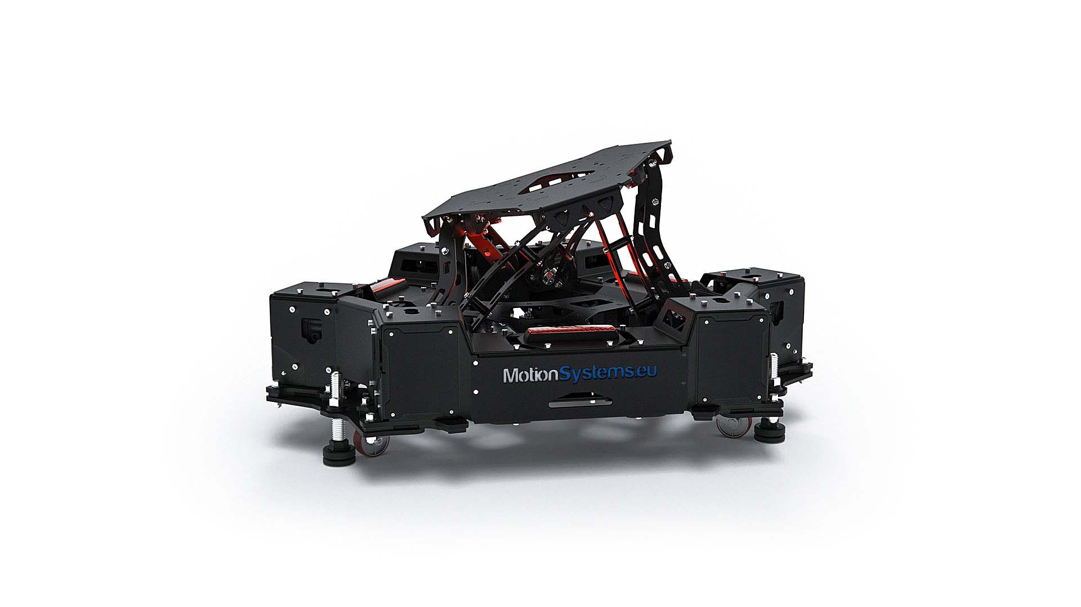

|  |  |
| --- | --- |
| Autor: | Maayen Wigger |
| Datum: | 23.02.2021 |
| Revision: | 1 |



# Änderungen

|  |  |
| --- | --- |
| **Datum** | **Änderungen** |
|  | Erstellen des Dokumentes |
| 23.02.2021 | Beschreibung der Software, Hinweise zum Aufstellen des Gerätes, Hinweise zu Inbetriebnahme |
| 31.08.2021 | Lizenz der Motion Platform hinzugefügt |

# Warnung

**Es wird in dieser Anleitung davon ausgegangen, dass der Anwender oder die Anwenderin eine Einweisung zur Nutzung der Motion Plattform erhalten hat und auf die bestehenden Gefahren hingewiesen wurde. Die Sicherheitsmaßnahmen bei Arbeiten mit bewegten Teilen und Quetschgefahr müssen eingehalten werden. Die hier beschriebenen Arbeiten an der Plattform dürfen niemals bei eingeschaltetem bzw. ungesichertem Gerät vorgenommen werden. Alle Arbeiten sollten mit größter Vorsicht durchgeführt werden.**

**Achtung mechanische Gefahren**

In diesem Dokument beschriebene Arbeiten, bei denen Gefahr von der Plattform für den/die Anwender*in ausgehen kann, wird das folgenden Symbol zur Warnung des/der Benutzers*in verwendet.



Inhalt

Änderungen II

Warnung III

1 Einleitung 1

2 Komponenten 1

3 Spezifikation 2

4 Aufbau 2

4.1 Plattform aufstellen 2

4.2 Spannungsversorgung anschließen 3

4.3 Plattform in Betrieb nehmen 3

5 Software 3

5.1 Platform Manager „ForceSeatPM“ 3

5.2 ForceSeatMI 4

5.3 Verbindung per USB 4

6 Messdaten 6

7 FAQ 8

# Einleitung

Dieses Handbuch gibt eine Übersicht der Komponenten der Motion Platform als auch deren Funktion. Ziel dieses Handbuches ist es dem/der Nutzer*in ein Werkszeug an die Hand zu geben, den Aufbau der Motion Platform zu verstehen und diese für die eigenen Anwendungsfälle zu verwenden.

Die in diesem Handbuch genannte Software und weiter Dokumente sind unter N:\SWE\75_Messtechnik\Hard- und Software\Motion Systems abgelegt.

# Komponenten

Die Motion Platform besteht aus zwei Komponenten, die beide zum Betrieb notwendig sind. Die Motion Platform selber und einer Power Cabinet in dem die Spannungsversorgung und der Regler für die Plattform untergebracht sind.

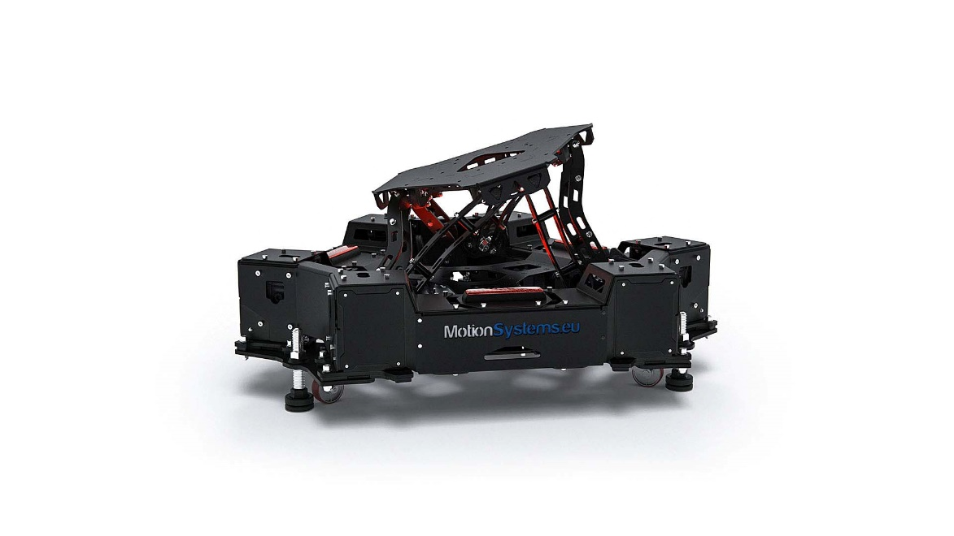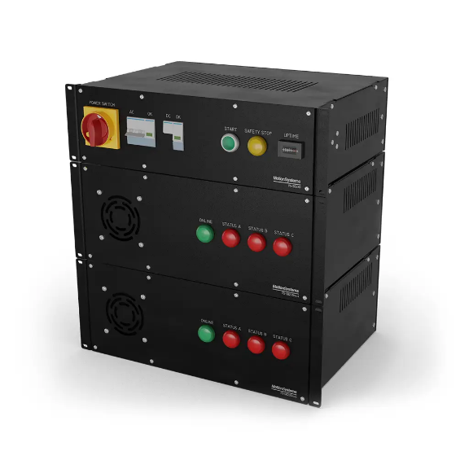

Abbildung .: Motion Platform und Power Cabinet

Weiterhin werden zum Betrieb noch ein Steuerpult und ein Not-Aus-Taster an das Power Cabinet angeschlossen

# Spezifikation

Die Motion Plattform ist von motion systems und hat die Typbezeichnung PS-6TM-150. Sie bieten 6 Freiheitsgrade (DOF) und eine Traglast bis zu 150kg. Hier folgend sind die wichtigsten Daten der Plattform zusammengefasst. Weitere Informationen sind auf der Seite des Herstellers motion systems verfügbar (Siehe [motion systems PS-6TM-150](https://motionsystems.eu/product/motion-platforms/ps-6tm-150/)).

|  |  |  |  |  |
| --- | --- | --- | --- | --- |
| DOF | Auslenkung | | Geschwindigkeit | Beschleunigung |
| Single DOF | Non-single DOF |
| Surge | -0,10…0,12 m | -0,12…0,13 m | 0,30 m/s | 2 m/s2 |
| Sway | -0,10…0,10 m | -0,11…0,11 m | 0,20 m/s | 2,0 m/s2 |
| Heave | -0,11…0,12 m | -0,11…0,12 m | 0,29 m/s | 1,5 m/s2 |
| Roll | -26,0…26,0° | -29,0°…29,0° | 65°/s | 250°/s2 |
| Pitch | -25,0°…25,5° | -30,0°…33,0° | 60°/s | 250°/s2 |
| Yaw | -22,5°…22,5° | -25,0°…25,0° | 50°/s | 250°/s2 |

|  |  |
| --- | --- |
| Traglast | 150 kg |
| Plattform Gewicht | 305 kg |

# ****Aufbau****

Für den Transport der Motion Plattform ist eine Transportkiste vorhanden. In dieser kann das Gerät etwa mit einer Spedition versandt werden.

## Plattform aufstellen

An der Plattform sind Rollen montiert. Damit kann sie sehr leicht an den Einsatzort bewegt werden. Vorsicht dabei mit den Füßen. Vor der Inbetriebnahme muss die Plattform fest auf den Standfüßen und nicht auf den Rollen stehen. Diese Füße können auch zur Ausrichtung in die Horizontale genutzt werden. Der Untergrund muss eben sein und die Last der Plattform als auch der darauf montierten Teile tragen können.

## Power Cabinet und Motion Platform verbinden

Die Spannungsversorgung noch nicht anschließen. Zuerst sollten die 6 Spannungs- und die 6 Encoder-Leitungen der Motoren am Power-Cabinet angeschlossen werden. Danach werden die weiteren Leitungen am Power Cabinet entsprechend der angebrachten Beschriftungen verbunden. Als Orientierung kann das folgende Diagramm zur Hilfe genommen werden.

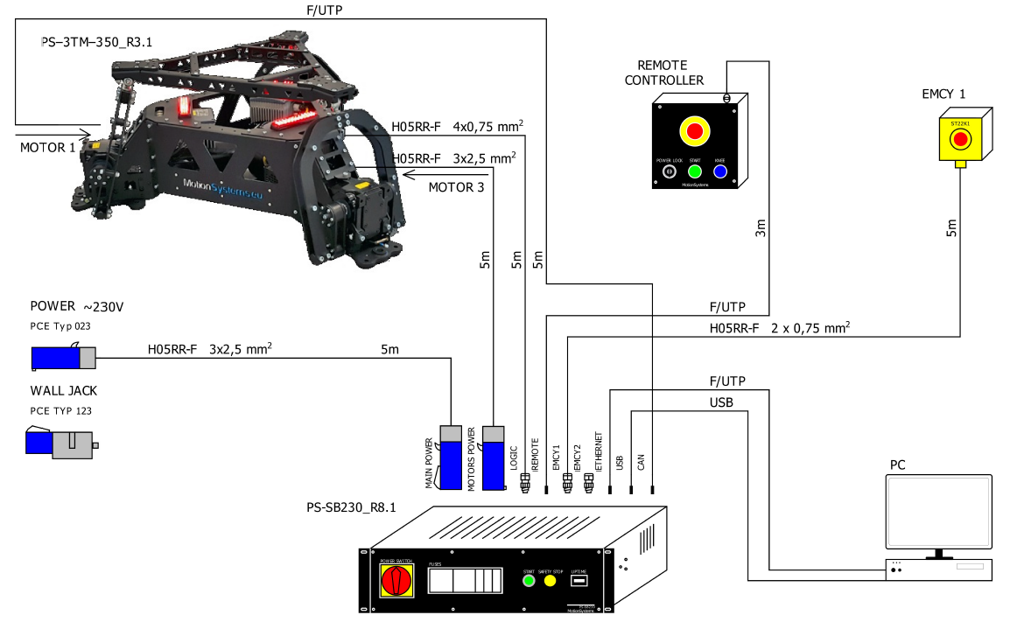

Abbildung .: Anschlussdiagramm (schematisch, siehe auch N:\SWE\75_Messtechnik\Hard- und Software\Motion Systems\PS-3TM-350- connections.pdf)

## Plattform in Betrieb nehmen

Ist alles korrekt angeschlossen, kann bei ausgeschaltetem Hauptschalter (roter Drehknopf, oben links) kann die Spannungsversorgung angeschlossen werden. Es muss eine ausreichend dimensionierte Spannungsversorgung mit Drehstrom- oder CE-Steckdose vorhanden sein. Die der Schlüssel am Remote Controller sollte auf „OFF“ stehen.

Zum Starten der Plattform sind die folgenden Schritte durchzuführen. Dabei sollte ein ausreichender Abstand zur Plattform eingehalten werden, da diese sich bewegen wird.

1. Hauptschalter einschalten (von „O“ auf „I“)
2. Hauptsicherung 230V AC an (die Kontrollleuchte 230V AC geht an)
3. Hauptsicherung 24V DC an (die Kontrollleuchte 24V DC geht an)
4. Die beiden Not-Aus-Knöpfe durch Ziehen oder drehen deaktivieren
5. Am Remote Controller mit dem Schlüssel „POWER LOCK“ die Plattform anschalten (von „O“ auf „I“)
6. Mit Druck auf den grünen „START“-Knopf wird die Plattform gestartet.
7. Sollte der blaue „KNEE“-Knopf gedrückt sein (leuchtet blau), diesen mit einem zweiten Drücken deaktivieren (leuchtet nicht)
8. Jetzt kann die Plattform per Software angesteuert werden.

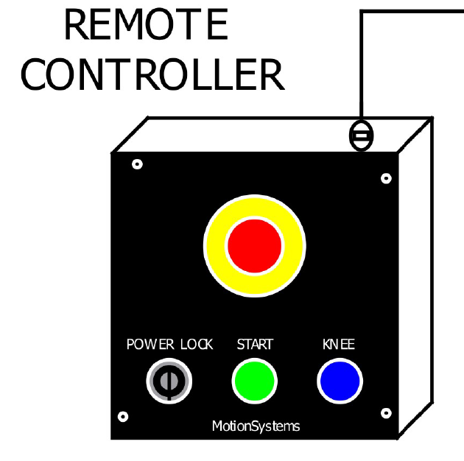

Abbildung .: Remote Controller Pult

## Bedienung

Folgende Bedienelemente sind auf dem Remote Controller zum Starten und Stoppen der Plattform

„POWER LOCK“: Sperren und Entsperren der Plattform. Trennt die Spannungsversorgung der Plattform.

„START“: Starten der Plattform nachdem „POWER LOCK“ angeschaltet wurde.

„KNEE“: Fährt die Plattform in eine tiefe Position und arretiert sie dort, bis der Knopf wieder deaktiviert wird.

# Software

Zur Benutzung der Plattform und zur Bereitstellung der Treiber sollte die Software des Herstellers installiert sein. Es empfiehlt sich als erstes die Software „ForceSeatPM“ oder auch Platform Manager zu installieren. Die letzte Version 2.109 im Verzeichnis für die diese Plattform auf N:/ abgelegt. Die aktuelle Version kann von der Website des Herstellers [heruntergeladen](https://motionsystems.eu/downloads) werden. Dazu ist die Eingabe der Seriennummer der Plattform notwendig.

## Platform Manager „ForceSeatPM“

Eine hilfreiche Einführung in die Software und eine Anleitung zur Einrichtung ist auf der Seite des Herstellers abrufbar (Siehe [ForceSeatPM Quick Start](https://motionsystems.eu/2018/01/quick-start/)).

Mit dieser Software können auch einfache periodische Bewegungen ausgeführt werden. Dazu können für die Plattform im Fenster Platform Diagnostics etwa sinusförmige Bewegungen in allen Freiheitsgraden mit definierter Frequenz und Amplitude eingestellt werden (Siehe Reiter Sinus Motor Position Control (IK)). Jeder Freiheitsgrad lässt sich dabei individuell einstellen. Damit ist schon eine Vielzahl von Möglichen Bewegungen abgedeckt.

Ein Bild, das Tisch enthält.

Abbildung .: Platform Diagnostics Fenster[1]

## ForceSeatMI

**ForceSeatMI ist neben ForceSeatDI (siehe** [Vergleich](https://motionsystems.eu/2021/02/forceseatmi-vs-forceseatdi/)**) eine Schnittstelle, über die die Plattform gesteuert werden kann. Diese bietet die Möglichkeit etwa per Python, Matlab oder Simulink Bewegungsdaten an die Plattform zu übertragen. Eine Einführung in ForceSeatMI ist** [hier](https://motionsystems.eu/2018/01/forceseatmi-introduction/) **zu verügbar.**

**Eine Anleitung für Matlab und Simulink ist** [hier](https://motionsystems.eu/2020/01/fsmi-matlab-simulink/) **verfügbar. Wichtig ist, dass ForceSeatMI nur mit den Versionen R2019 und R2020 kompatibel ist.**

## ****Lizenz****

S/N der Plattform: 20FE-F9BBE7B69F

S/N der Spannungsversorgung: 2025-7DD4A62D2B

Lizenzschlüssel: 230023-000751-363530-333033

**Activation code for ForceSeatMI:**

aa586c101d9c99ba79e2bfde6f35f0214c767d143c1f59104d9aaca57b

## ****Verbindung per USB****

**Die Verbindung des PC mit der Motion Plattform erfolgt per USB (wobei auch ein Zugriff per Ethernet-Netzwerk möglich ist). Ob die Verbindung funktioniert, kann per Software ForceSeatPM überprüft werden. Zur Verbindung in der Software die Software Einstellungen aufrufen und USB als Verbindungsmethode auswählen. Ist eine Verbindung mit der Plattform hergestellt erscheinen die Parameter der Plattform, wie Seriennummer etc. auf der Übersichtsseite der Software.**

#### **Verbindungseinstellungen**

**Zur Verbindung per USB sind laut Handbuch folgende Einstellungen nötig:**

|  |  |
| --- | --- |
| **Parameter** | **Wert** |
| **Baudrate** | **57600** |
| **Bits** | **8 bit** |
| **Stopbits** | **1** |
| **Parität** | **None** |
| **Handshaking** | **None** |

# Messdaten

Im Rahmen der Master-Arbeit von Maayen Wigger „*Model Validation of a Tuned Liquid Multi-Column Damper for Floating Offshore Wind Turbines*“ wurde ein Python-Code entwickelt um definierte Trajektorien oder Bewegungen automatisiert zu fahren. Dabei können einzelne Tests automatisiert hintereinander ausgeführt werden. Für jeden Test werden die Messdaten einzeln abgespeichert. Neben den Bewegungsdaten der Plattform werden auch die Messwerte der Wassersäulen und Messwerte einer IMU erfasst, wenn das zugehörige Messsystem korrekt angeschlossen ist.

Die Software ist unter <https://git.ifb.uni-stuttgart.de/vum-students/tlmcd-model-validation> abrufbar und benötig Python 3 zum Ausführen.

## Bewegungsdaten

Die ausgegebenen Messdaten werden im spezifizierten Verzeichnis mit dem Dateinamen nach dem Muster YYYY-MM-DD_hh-mm-ss_motion.csv mit der Dateiendung *.csv abgelegt. Der Zeitstempel im Dateinamen markiert den Start der Messung.

Die Dateien enthalten einen Header, der die Spaltennamen enthält. Danach folgt die Zeitreihe der ermittelten Messwerte wie im Folgenden dargestellt ist. Die einzelnen Spalten sind dabei durch ein Komma getrennt. Gleitkommazahlen enthalten einen Punkt als Dezimaltrennzeichen.

timestamp,fkRoll,fkPitch,fkYaw,fkHeave,fkSway,fkSurge,fkRecentStatus,fkRoll_deg,fkPitch_deg,fkYaw_deg,fkRollSpeed_deg,fkPitchSpeed_deg,fkYawSpeed_deg,fkHeaveSpeed,fkSwaySpeed,fkSurgeSpeed,fkRollAcc_deg,fkPitchAcc_deg,fkYawAcc_deg,fkHeaveAcc,fkSwayAcc,fkSurgeAcc  
2020-11-20 16:19:55.868572,-0.00035771061084233224,-0.0003822373109869659,0.00016576857888139784,-100.87721252441406,-0.11133316904306412,-0.02392134815454483,1,-0.020495306700468063,-0.021900583058595657,0.009497839026153088,6.047785427654162e-05,-0.0003966420772485435,3.68654718840844e-06,0.00016816557035781443,-2.91109081445029e-05,-2.0188093913020566e-05,-2.6351760880061192e-06,2.227617841299434e-07,-1.6306100860674633e-06,9.21187711355742e-06,-2.500677055650158e-06,-9.895085895550437e-06  
2020-11-20 16:19:55.958574,-0.00035771061084233224,-0.0003822373109869659,0.00016576857888139784,-100.87721252441406,-0.11133316904306412,-0.02392134815454483,1,-0.020495306700468063,-0.021900583058595657,0.009497839026153088,6.047785427654162e-05,-0.0003966420772485435,3.68654718840844e-06,0.00016816557035781443,-2.91109081445029e-05,-2.0188093913020566e-05,-3.5368731232665596e-07,2.989857961210873e-08,-2.1885675494104362e-07,1.2363972246021149e-06,-3.35635206738516e-07,-1.3280960047268309e-06  
2020-11-20 16:19:56.053576,-0.00035771061084233224,-0.0003822373109869659,0.00016576857888139784,-100.87721252441406,-0.11133316904306412,-0.02392134815454483,1,-0.020495306700468063,-0.021900583058595657,0.009497839026153088,6.047785427654162e-05,-0.0003966420772485435,3.68654718840844e-06,0.00016816557035781443,-2.91109081445029e-05,-2.0188093913020566e-05,-4.74711079334611e-08,4.012918886076022e-09,-2.9374456644859492e-08,1.6594643170719792e-07,-4.5048196284369624e-08,-1.7825405507210235e-07  
2020-11-20 16:19:56.143582,-0.0003978717722930014,-0.0003744310815818608,0.0001804091443773359,-100.84329223632812,-0.12300996482372284,-0.026174446567893028,1,-0.022796371951699257,-0.021453319117426872,0.010336682200431824,-0.04090575501322746,0.012156302109360695,0.015231681056320667,0.5897911787033081,-0.18520629405975342,-0.05037253350019455,-0.7431113719940186,0.23376818001270294,0.12425082921981812,6.882289886474609,-3.185023784637451,-1.780333161354065  
  
...

Abbildung .: Auszug aus den Bewegungsdaten

Die Spalten enthalten die folgenden Informationen:

Tabelle .: Spalten in Bewegungsdaten

|  |  |
| --- | --- |
| timestamp | Zeitpunkt der Messung in UTC |
| fkRoll | Rollwinkel der Plattform (Einheit unbekannt) |
| fkPitch | Pitchwinkel der Plattform (Einheit unbekannt) |
| fkYaw | Yawwinkel der Plattform (Einheit unbekannt) |
| fkHeave | Heave-Distanz mit positiven Werten nach oben [mm] |
| fkSway | Sway-Distanz mit positiven Werten nach ??? [mm] |
| fkSurge | Surge-Distanz mit positiven Werten nach oben [mm] |
| fkRecentStatus | Status mit 1 = OK |
| fkRoll_deg | Rollwinkel [°] |
| fkPitch_deg | Pitchwinkel [°] |
| fkYaw_deg | Yawwinkel [°] |
| fkRollSpeed_deg | Rollgeschwindigkeit [°/s] |
| fkPitchSpeed_deg | Picthgeschwindigkeit [°/s] |
| fkYawSpeed_deg | Yawgeschwindigkeit [°/s] |
| fkHeaveSpeed | Geschwindigkeit in Heave [mm/s] |
| fkSwaySpeed | Geschwindigkeit in Sway [mm/s] |
| fkSurgeSpeed | Geschwindigkeit in Surge [mm/s] |
| fkRollAcc_deg | Beschleunigung Roll [°/s²] |
| fkPitchAcc_deg | Beschleunigung Pitch [°/s²] |
| fkYawAcc_deg | Beschleunigung Yaw [°/s²] |
| fkHeaveAcc | Beschleunigung Heave [mm/s²] |
| fkSwayAcc | Beschleunigung Sway [mm/s²] |
| fkSurgeAcc | Beschleunigung Surge [mm/s²] |

## Messdaten TLMCD

Die ausgegebenen Messdaten werden im spezifizierten Verzeichnis mit dem Dateinamen nach dem Muster YYYY-MM-DD_hh-mm-ss_liquid.csv mit der Dateiendung *.csv abgelegt. Der Zeitstempel im Dateinamen markiert den Start der Messung.

Die Dateien enthalten einen Header, der die Spaltennamen enthält. Danach folgt die Zeitreihe der ermittelten Messwerte wie im Folgenden dargestellt ist. Die einzelnen Spalten sind dabei durch ein Komma getrennt. Gleitkommazahlen enthalten einen Punkt als Dezimaltrennzeichen.

Abbildung .: Auszug aus den TLMCD Messdaten

timestamp,rtcTime,aX,aY,aZ,gX,gY,gZ,mX,mY,mZ,imu_degC,distance_1_mm,distance_1_status,distance_2_mm,distance_2_status,distance_3_mm,distance_3_status,pressure_Pa,humidity_percent,altitude_m,temp_degC,output_Hz

2020-11-24 12:55:05.042322,2000-01-01 00:15:27.380,-6.84,-4.39,-1014.65,-1.86,-1.18,0.92,-9.75,-43.2,-85.5,32.1,995.0,0.0,988.0,0.0,984.0,0.0,93823.15,33.99,643.84,20.04,76.92

2020-11-24 12:55:05.052518,2000-01-01 00:15:27.400,4.88,-3.91,-1016.11,-0.65,0.03,-2.05,-9.6,-42.6,-87.75,31.91,995.0,0.0,988.0,0.0,984.0,0.0,96962.81,33.93,369.62,20.03,60.61

2020-11-24 12:55:05.067298,2000-01-01 00:15:27.420,-2.93,-9.77,-1016.11,0.44,0.5,0.92,-10.35,-43.35,-86.7,32.01,1001.0,0.0,988.0,0.0,993.0,0.0,96963.92,33.62,369.52,20.05,56.6

2020-11-24 12:55:05.082723,2000-01-01 00:15:27.440,-9.28,16.11,-1022.46,2.08,-1.45,1.4,-9.45,-42.0,-87.6,32.1,1001.0,0.0,988.0,0.0,993.0,0.0,96960.91,33.8,369.31,20.04,54.79

2020-11-24 12:55:05.097235,2000-01-01 00:15:27.460,16.11,-5.86,-1009.77,0.84,0.63,-0.8,-10.5,-42.45,-86.85,31.72,1001.0,0.0,988.0,0.0,993.0,0.0,96965.53,33.73,369.38,20.04,53.76

2020-11-24 12:55:05.117462,2000-01-01 00:15:27.480,6.35,-6.35,-1004.39,0.97,0.8,2.39,-9.45,-42.9,-88.05,32.01,1001.0,0.0,988.0,0.0,990.0,0.0,96962.81,33.74,369.62,20.04,53.1

2020-11-24 12:55:05.137268,2000-01-01 00:15:27.500,-15.62,-3.91,-1007.81,-0.5,-1.37,1.17,-9.3,-42.3,-87.45,32.01,1001.0,0.0,988.0,0.0,990.0,0.0,96960.11,33.66,369.85,20.04,52.63  
...

Die Spalten enthalten die folgenden Informationen:

|  |  |
| --- | --- |
| timestamp | Zeitpunkt der Messung in UTC (vom PC) |
| rtcTime | Zeitstempel der Messung von der internen Real Time Clock des Messsystems. Starten mit dem 01.01.2000 sobald das Messsystem mit Strom versorgt wird. |
| aX, aY, aZ |  |
| gX, gY, gZ |  |
| mX, mY, mZ |  |
| imu_degC | Interne Temperatur der IMU [°C] |
| distance_i_mm | Messwert des i-ten Distanz-Sensors [mm] |
| distance_i_status | Status des i-ten Distanz-Sensors [1 = OK] |
| pressure_Pa | Luftdruck [Pa] |
| humidity_percent | Relative Luftfeuchtigkeit [rel. %] |
| altitude_m | Berechnete Höhe über NN [m] |
| temp_degC | Luft-Temperatur [°C] |
| output_Hz | Ausgabefrequenz der Messdaten. Die Sampling-Rate kann höher sein. |
|  |  |
|  |  |
|  |  |
|  |  |
|  |  |
|  |  |
|  |  |
|  |  |
|  |  |
|  |  |

1. Auswertung

Zur Auswertung der Messdaten, im Speziellen zum Einlesen der Daten, wurde in der genannten Masterarbeit ein MATLAB-Skript entwickelt. Diese ist unter <https://git.ifb.uni-stuttgart.de/vum-students/tlmcd-model-validation> abrufbar.

Diese liest einen eingestellten Datensatz ein und fügt die Bewegungsdaten mit den Messdaten des TLMCD zusammen. Anschließend können diese angezeigt, beschnitten und bereinigt werden. Zusätzlich kann die Auslenkung der Wassersäule vom Ausgeglichenen Zustand berechnet werden.

Mit den Bewegungsdaten der Motion Platform, kann ein analytisches Modell eines TLMCD zur Abschätzung der Reaktion des TLMCD auf diese Bewegungen (externe Kräfte) gelöst werden. Die berechneten Auslenkungen der Wassersäule aus dem theoretischen Modell können mit den experimentellen Messwerten verglichen werden.

# FAQ

1. Quelle: Motion Systems